令和４年５月・６月号



〒890-0008
鹿児島県鹿児島市
伊敷1丁目4番25号
TEL 090－8760－2092

鹿児島中央ロータリークラブ提唱
RCC：ロータリー地域社会共同隊
http://www.dog-cat-kagoshima.org/

飼い主探しの会・決定数
第789回以降
子猫2匹
吹上浜砂の祭典（5月4日）
成猫3匹
第790回（5月8日）
成猫1匹
第791回（5月15日）
子猫3匹
～第792回（5月22日）
子猫5匹
～第793回（6月12日）
成猫2匹・子猫4匹
第794回（6月19日）
0匹
第795回（6月26日）
子猫2匹
譲渡数合計
犬 ： 878匹
猫 ： 4,255匹
合計 ： 5,133匹

子猫1匹・成猫2匹
これまでの譲渡数合計
犬：８７２匹
猫：３，８７２匹
計：４，７４４匹

これまでの譲渡数合計
犬：８７２匹
猫：３，８７２匹
計：４，７４４匹

毎月第２・３・４日曜日
１０：００～１５：００
天文館松山通りリンクビル9階
(鹿児島市呉服町1-18）
※「飼い主探しの会」につきましては、諸事情により中止、又は開催日時・場所が変更になる場合がございます。又は予定外に開催する場合もございます。
７月開催予定日
１０日㊐ １７日㊐ ２４日㊐
８月開催予定日
７日㊐ ２１日㊐ ２８日㊐
※８月は第１・第３・第４日曜日開催
※譲渡会では、飼い主のいない猫(野良猫)の 不妊手術、里親探し、地域猫についてのご相談を受け付けております。
ご相談は事前予約が必要となります。
ご予約はお電話でお願い致します。
℡：090-8760-2092(9時～19時)
※会で行った不妊手術数：17,990匹

令和３年度活動報告（令和３年４月～令和４年３月）

平成１１年４月「動物の命を守る会鹿児島」として発足し、途中会の名前を変更し、又NPO法人として会の運営形態も変更、２３年目の年度を終了致しました。ここまで継続してこれました事、感無量の思いがあります。これまで多くの犬猫と関り、多くの方々と接して来ました。途中何度か存続の危機もありましたが、今日まで継続してこれましたのは、多くの協力をいただいた皆さん（獣医さんや行政・鹿児島中央ロータリークラブの方も含め）と、共に喜びも苦しみも共有して頑張ってくれたスタッフのお陰です。改めて「有難う」と言わせていただきます。
さて今年度（令和３年４月～令和４年３月）の活動についてご報告させていただきます。今年度もこれまでと変わりなく、３つの活動を行いました。

１・譲渡会は 基本月に３回で３８回開催し １５１匹に新しい里親さんが決まりました。累計は ５１０６匹です。譲渡会会場を変更した事や屋内でもあり、来場者が減り、決定した数も多くはありませんが、少しは周知され昨年よりも増加しました。又快適な室内での開催で猫達には以前のような暑い夏や寒い冬の過酷な経験もさせる事無く、又台風等気象条件にも左右されず、必ず開催できる事のメリットもありました。室内開催である事で安心して猫達を来場者に見ていただきました。昨年度同様コロナ禍で開催をためらわれる状況もありましたが、１匹でも命が繋げたらとの思いで広報を控え安全対策を講じて休むことなく開催しました。

２・野良猫の避妊手術の啓蒙と実施も新しい展開をし成果をあげています。基本的に２ヶ月に１度獣医さんに喜界島に渡って貰い、これまで獣医のいない島で手術したくてもできなかった方々の要請に応える事ができました。喜界島では犬にも助成金を出し手術しました。５回島へ渡り、犬５匹・猫２１３匹手術を終えました。（累計７４５匹）屋久島は今年度受入側のボランティアさん達の問題で、残念ながら現在休止している現状です。活動する中でボランティア同士の諍いがネックになっています。それでも累計１０１１匹手術ができました。更に今期種子島では３回コロナ禍で入島の自粛を要請されましたが９回で１１０７匹手術しました。１年半で１９８２頭になります。コロナの影響で島外からの入島に神経質な動きも見られましたが、万全の態勢で可能な限り毎月実施しています。他に観光地猫が２７８匹、そして会と提携して下さっている獣医さんのご協力で多頭崩壊のケースを含めた手術が１，８９２匹となり、年間で３，２７７匹の犬猫に手術できました。会発足時からの累計で１７，３６８匹です。提携病院も3カ所増えました。２０年間で１万頭の手術でしたが、その後２年半で約７，３００匹手術しました。

３・動物愛護思想の啓蒙活動 今年度もコロナで愛護フェスティバルが中止になりましたが例年通りチャリティカレンダーを作成販売、写真展を開催するなど様々な活動をしてきた今年度でした。
最後に今日まで温かく会の活動を見守って下さった多くの皆様に心から感謝いたします。来年度もどうかよろしくお願い致します。
NPO法人犬猫と共生できる社会をめざす会 鹿児島
理事長 杉 木 和 子

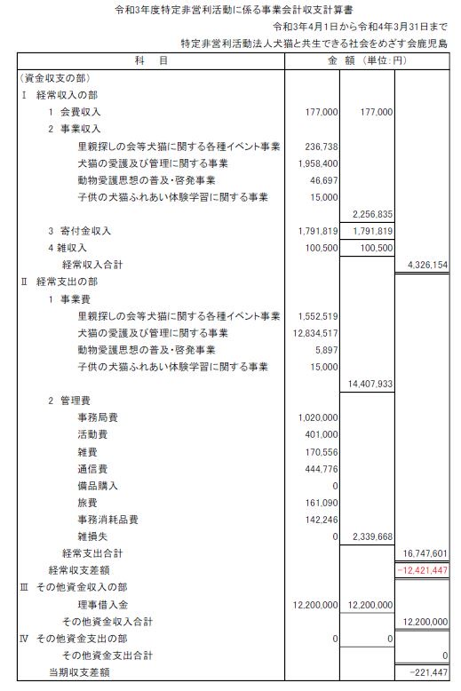
↓裏へ続く
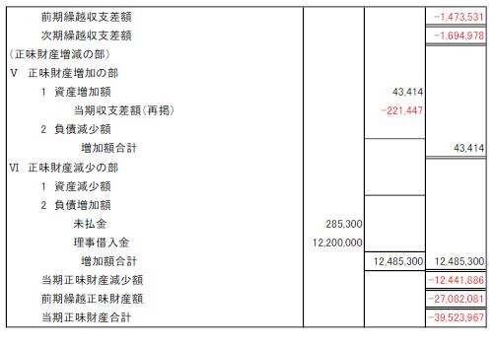
ご支援をお願いします。
賛助会員会費・寄付について・・・
当会では、不幸な犬猫を救う為に日々活動しておりますが、まだまだ地域社会の理解は十分ではありません。運営・活動資金も不足しております。多くの方に私達の活動をご理解頂き、ご支援くださいますよう心からお願いいたします。
寄付金をお振込みいただいた方は、差し支えなければお礼状を送らせていただきますので、当会までご連絡ください。
- フード・ペット用品のご寄付も随時受け付けております。事前に電話でご連絡ください。

会費・寄付金の振込先
・鹿児島銀行 本店 普通預金
口座番号 2362041
特定非営利活動法人犬猫と共生
できる社会をめざす会鹿児島
・ゆうちょ銀行
店番：788 店名：七八八（ﾅﾅﾊﾁﾊﾁ）
普通預金 口座番号0024674
特定非営利活動法人犬猫と共生
できる社会をめざす会鹿児島

・会費：1口3000円から（何口でも可）
ご寄付も随時受け付けております。

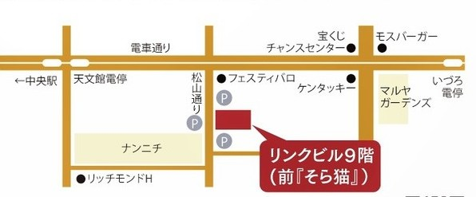
◎支援物資は「飼い主探しの会」会場↓にて受け付けております。

